lottery-message-center（MC）项目说明

1、项目介绍
MC是一个能独立运行的java进程，主要负责监听jms消息队列，对彩票投注相关的一些任务做异步处理，具体功能包括：
- 出票消息监听。当监听到出票消息时，将票根据彩种和权重分给不同平台，对各平台进行并发的调用，进行出票；
- 尊奥平台出票情况查询消息监听。当监听到出票情况查询消息时，调用出票情况查询接口；
- 尊奥平台中奖查询消息监听。当监听到中奖查询消息时，调用中奖查询接口
- 发短信消息监听。当监听到消息时，调用短信接口发送短信
- 派奖通知消息监听。
- 喜报通知消息监听
- 方案缓存更新消息监听。当监听到消息时，对方案缓存进行更新

2、项目结构
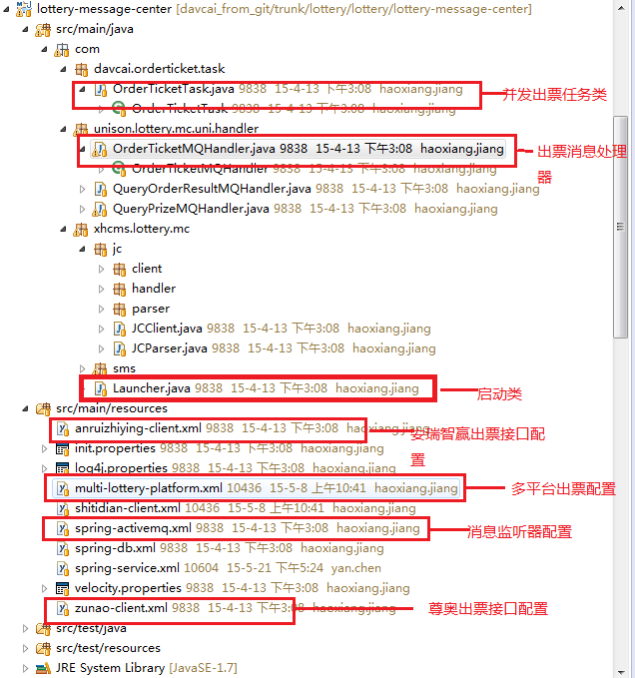

项目启动
项目主类位于com.xhcms.lottery.mc中，代码如下：
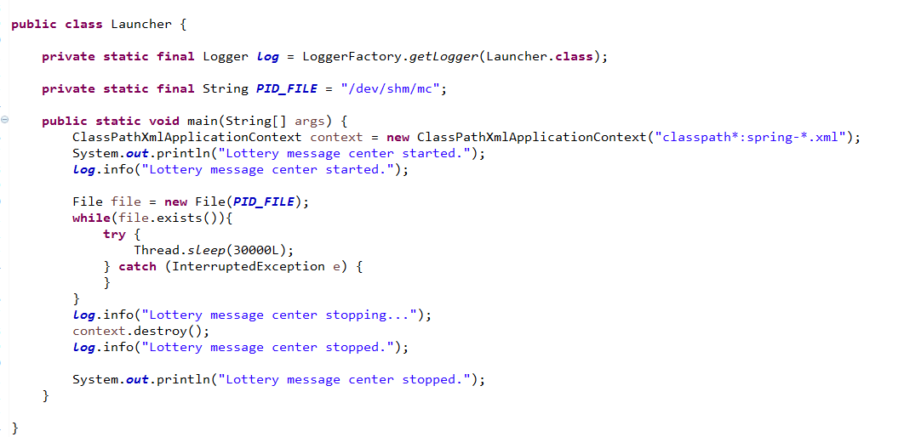

项目启动时，会加载配置文件,监控PID_FILE文件，只要文件存在就一直会运行，并对消息队列进行监听。

项目主要功能执行过程举例：多平台出票
配置文件：spring-activemq.xml
代码：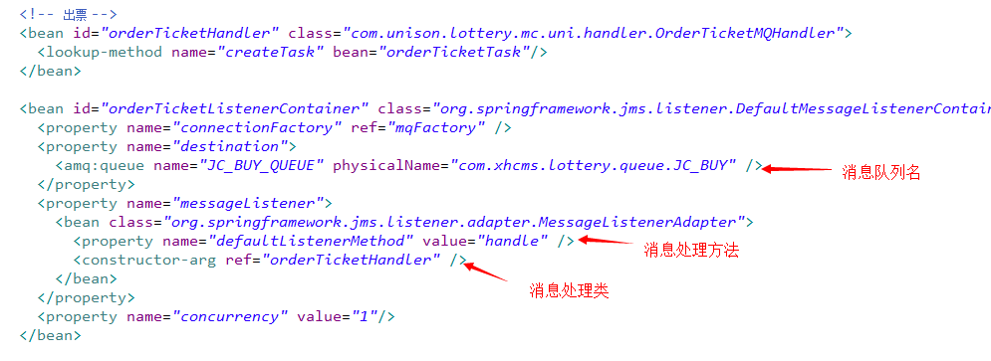

以上代码是一个典型的消息监听器配置结构，其中destination配置消息队列名；messageListener配置消息处理类和消息处理方法；

当监听到出票消息后，OrderTicketMQHandler类的handle(BuyTicketMessage tm)方法将被执行。

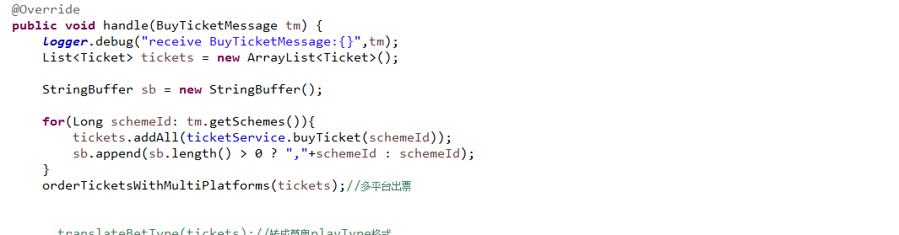

首先将每个方案的状态设为已出票状态，将每个方案里的票设置为已出票状态，然后将所有方案的票按照彩种和权重分给各个出票平台。使用java.util.concurrent.ExecutorService接口并发的调用各个出票平台进行出票。

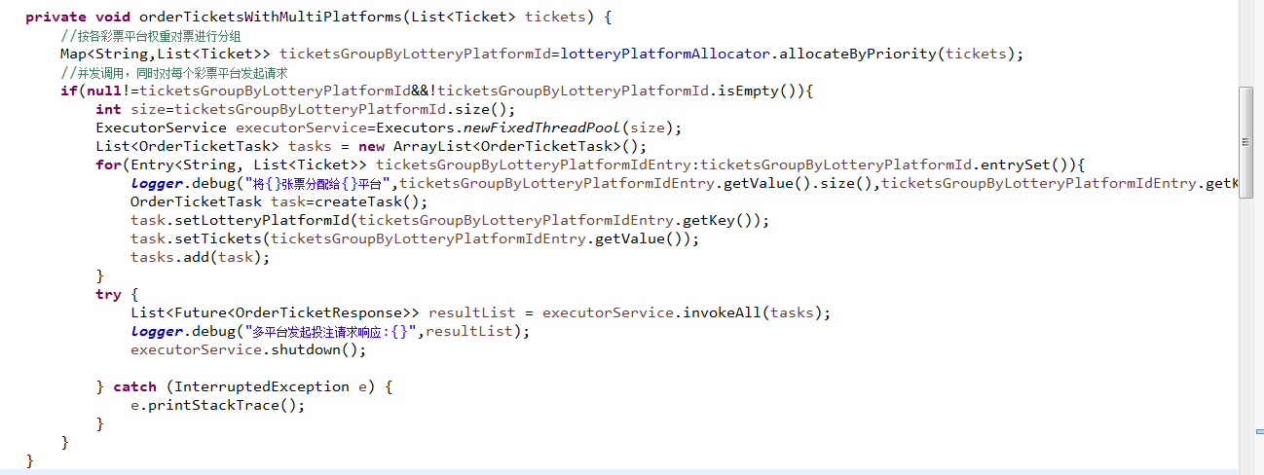

以上就是一个消息监听处理器从配置到执行的主要概括。其他消息监听处理器的配置和执行过程基本上是一致的，只不过handle()方法的实现与业务逻辑有关系。

